АНКЕТА

Пожалуйста, ответьте на все вопросы анкеты. Анкета создана для того, чтобы врачи имели более подробное представление о проблеме, которая Вас беспокоит. Опишите новообразование (родинку, бородавку, пигментное пятно и т.д.), по поводу которого хотите получить консультацию специалиста:

- Ваш возраст
- Были ли у Вас в семье случаи рака кожи или меланомы?
- Ваша кожа склонна к солнечным ожогам?
- Имеете ли вы профессиональный контакт с раздражающими кожу веществами (канцерогенами)?
- Принимаете ли Вы постоянно какие-то препараты? (особенно гормональные)
- Были ли у Вас тяжелые солнечные ожоги до волдырей?
- Загораете ли Вы в промежуток времени с 10 до 16 часов?
- Сколько раз Вы были в солярии за свою жизнь? (примерно)
- Где расположены образования, о которых Вы хотите спросить? 1.___; 2.___ и.т.д.
- Как давно у Вас появилось каждое образование? 1._____; 2._____ и т.д.
- Увеличивалось ли это образование за последний год? Если да, то на сколько?
- Изменился ли цвет образования и его контуры? Если да, то как именно изменились? Укажите тип поверхности каждого образования (ровная, гладкая, типа «цветной капусты», типа «ежевичной ягоды», шероховатая, покрытая трещинами, отмечается шелушение).
- Беспокоит ли Вас зуд в образовании?
- Форма роста каждого образования (на широком основании, плоское, на ножке – когда верхняя часть образования более широкая, чем та, что соединяется с кожей (указать толщину ножки в мм).
- Возникает ли болезненность, когда дотрагиваетесь до образования?
- Много ли у Вас на теле таких образований?

Электронная почта, на которую следует направлять анкеты и фотографии: rodinka@med.cap.ru

При наличии данных, больше характерных для онкологического процесса, на указанный адрес электронной почты, с которого прислано сообщение, будет направлено приглашение на прием к специалисту для проведения дерматоскопии.

В сомнительных случаях, для уточнения диагноза, пациенты также будут приглашаться на прием к специалисту.
Перед тем как заполнять анкету необходимо правильно и внимательно себя осмотреть
АЛГОРИТМ ОСМОТРА КОЖИ
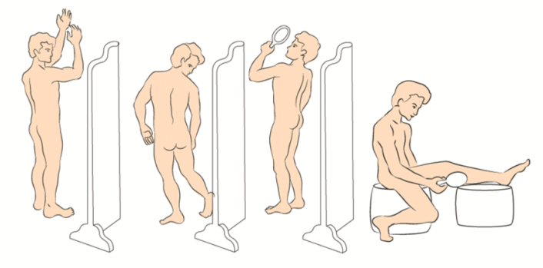
Следующим этапом является фотографирование ваших родинок

Для правильной оценки ваших родинок нам необходимо будет знать их размер, пожалуйста, разместите под или над вашей родинкой линейку.

